Chapitre 5
Exercice 1 Comparer fréquences et probabilités
Un sac opaque contient 80 boules de même forme, certaines sont bleues, d’autres rouges ou vertes.
Une expérience aléatoire consiste à tirer au hasard une boule du sac et à noter sa couleur.
Paul qui connaît la composition du sac a simulé 10 000 fois cette expérience aléatoire à l’aide d’un programme et obtenu les résultats ci-dessous.

Issue | Bleu | Rouge | Vert
Effectif | 6 245 | 1 261 | 2 494

Ce nombre est la probabilité de l’issue considérée.

Lorsqu’on répète un grand nombre
de fois une expérience aléatoire,
la fréquence d’une issue est proche d’un nombre. Lequel ?

a. Recopier et compléter : « La fréquence d’obtention de la couleur bleue est … ».
b. Choisir parmi les nombres suivants, celui qui paraît le plus probable comme nombre de boules bleues contenues dans le sac.
(1) 10 (2) 20 (3) 50 (4) 75

On estime que les probabilités des issues de l’expérience aléatoire sont $\frac{1}{8}$, $\frac{1}{4}$ et $\frac{5}{8}$.
Associer à chaque issue sa probabilité.

Proposer une composition possible du sac en indiquant le nombre de boules de chaque couleur.

Exercice 2 Calculer des probabilités lors d’une expérience à deux épreuves
Sac 1 Sac 2
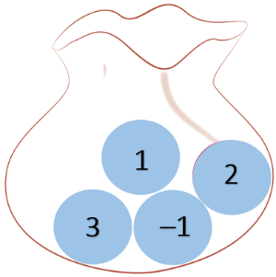
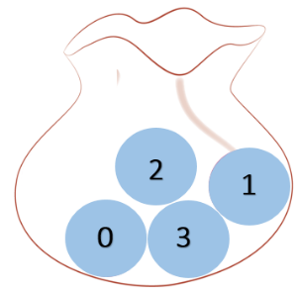
Une expérience aléatoire consiste à prélever au hasard un jeton du sac 1, puis un jeton du sac 2.
On note a le numéro du jeton prélevé dans le sac 1 et b celui du jeton prélevé dans le sac 2.
L’issue de l’expérience aléatoire est le couple (a ; b).

Connais-tu une méthode pour déterminer la probabilité de chaque issue ?
Oui, on construit un tableau à double entrée afin de compter toutes les issues.

a. Recopier et compléter le tableau ci-dessous :

Sac 2  Sac 1 | –1 | … | … | …
0 | … | … | … | …
1 | (1 ; –1) | … | … | …
2 | … | … | … | …
3 | … | … | … | …

b. Quelle est la probabilité de chaque issue (a ; b) ?

a. Combien l’expérience a-t-elle d’issues ?
b. On s’intéresse à l’événement « La somme a + b est égale à 2 ».
• Combien d’issues réalisent cet événement ?
• Quelle est la probabilité de cet événement ?

Dans chaque cas, déterminer la probabilité de l’événement.
E : « Le produit ab est égal à 0 » ;
F : « Le produit ab est strictement positif ».

